E-mail dos Servidores
Sistema | SIGRH
Módulo | Consultas Funcionais
Usuários | Consultar Dados Funcionais
Perfil | Consultar Dados Funcionais
Última Atualização | ver('', false);
Esta funcionalidade permite listar os servidores da Instituição e seus e-mails pessoais e vinculados ao usuário dos sistemas.
Para realizar esta operação, acesse o SIGRH -> Módulos -> Consultas Funcionais -> Funcionais -> Consultas Gerais -> E-mail dos Servidores.
O sistema exibirá a seguinte tela:
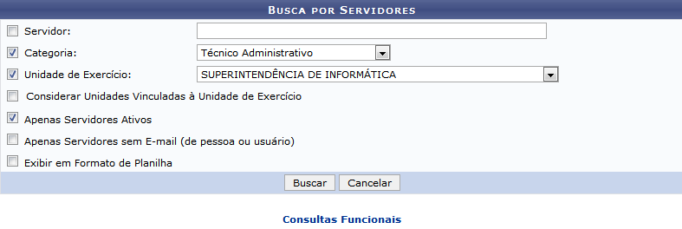Figura 1: Busca por Servidores
Caso desista de realizar a operação, clique em Cancelar e confirme a desistência na janela que será gerada posteriormente.
Para retornar ao menu principal do módulo, clique em .
Os seguintes critérios serão disponibilizados para a realização da consulta:
- Servidor: Informe o código ou o nome do servidor e selecione a opção desejada na lista apresentada;
- Categoria: Selecione a categoria que deseja buscar, na lista exibida pelo sistema;
- Unidade de Exercício: Selecione a unidade de exercício na lista disponibilizada;
- Considerar Unidades Vinculadas à Unidade de Exercício: Marque esta opção, caso queira incluir as unidades vinculadas na consulta;
- Apenas Servidores Ativos: Caso queira exibir apenas servidores ativos no resultado da busca, marque esta opção;
- Apenas Servidores sem E-mail (de pessoa ou usuário): Selecione esta opção para listar servidores sem e-mails pessoais ou vinculados ao usuário no sistema;
- Exibir em Formato de Planilha: Marque esta opção para exibir o resultado da consulta em forma de planilha.
Exemplificaremos definindo a Categoria para Técnico Administrativo, a Unidade de Exercício para Superintendência de Informática e selecionando a opção Apenas Servidores Ativos. Após definir os dados clique em Buscar e a seguinte tela será exibida:
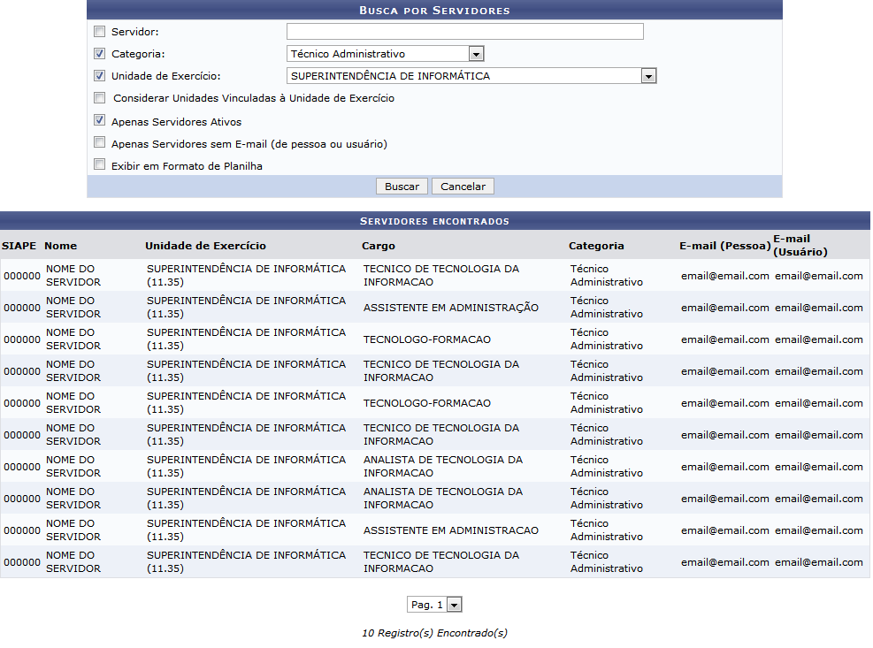Figura 2: Servidores Encontrados
Caso selecione a opção Exibir em Formato de Planilha, o sistema exibirá a seguinte caixa de diálogo:
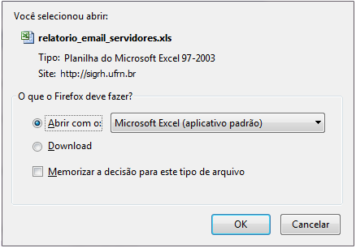Figura 3: Caixa de Diálogo
Selecione ente Abrir ou fazer o Download do arquivo e clique em OK para concluir a operação.
Bom Trabalho!
<< Voltar - Manuais do SIGRH

